Изменение температуры автомобильных аккумуляторных батарей в зимний период

Н.О. Сапоженков
Тюменский государственный нефтегазовый университет

Аннотация: В статье рассмотрено изменение температуры автомобильных аккумуляторных батарей в зимний период. Обозначены ключевые факторы, определяющие тепловое состояние аккумуляторной батареи. Предложены методы расчёта, основанные на определении темпа прогрева и охлаждения аккумуляторных батарей.
Ключевые слова: Автомобильная аккумуляторная батарея, холодный климат, изменение температуры, заряд, темп прогрева, темп охлаждения, ёмкость.

Эксплуатация автомобилей в условиях Севера и Сибири имеет ряд особенностей: низкие температуры воздуха, тяжелые дорожные условия, сезонная вариация интенсивности и условий эксплуатации [2-8].Для обеспечения надёжного пуска ДВС автомобиля в условиях холодного климата требуется поддерживать оптимальную степень заряженности аккумуляторной батареи (далее АБ).
При низких температурах возрастает вязкость электролита, снижается скорость его диффузии в поры активного материала пластин, уменьшается электропроводность. По этой причине снижается эффективность процесса заряда АБ от генератора в пределах регулируемого напряжения (рис.1).
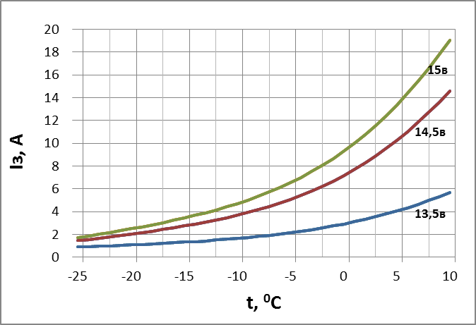
Рис. 1. Изменение силы зарядного тока АБ в зависимости от её температуры при различных напряжениях заряда [1]
Малые зарядные токи АБ на фоне повышенного электропотребления дополнительного оборудования автомобиля в зимний период [12] способствуют быстрому снижению степени заряженности АБ, в результате чего пуск двигателя в холодное время года затрудняется, либо становится невозможным вообще. Для корректирования периодичности обслуживания АБ [9] необходимо знать, как изменяется температура АБ.
Температура свинцово - кислотных АБ в эксплуатации определяется:
а) величиной мощности тепловыделения и продолжительностью
работы батареи;
б) теплоемкостью батареи;
в) теплоотдачей батареи.
Изменение температуры при заряде либо разряде АБ, вызванное протекающим через нее током, происходит до того момента, пока не наступит баланс между тепловыделением и отводом тепла в окружающую среду (рис. 2):
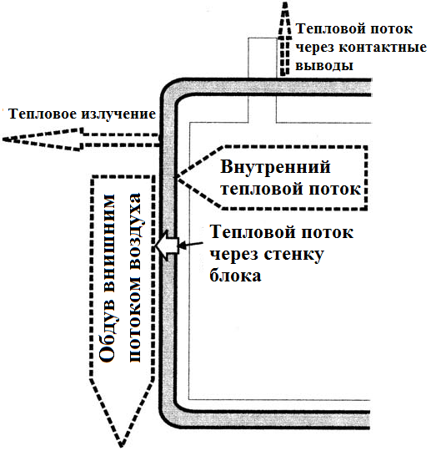
Рис. 2. Тепловой баланс АБ [11]

В этом случае, температура АБ может быть определена по формуле автора [11]:
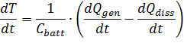
где – температура АБ в данный момент времени, ⁰С; 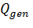- количество теплоты, выделенного внутри АБ, Вт; 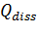 - количество теплоты, поглощенной внешней средой, Вт; - длительность работы АБ, с; 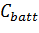 - теплоёмкость АБ, кДж/(кг·к).
Известно [8], что теплоемкость материалов, из которых состоит АБ, зависит от температуры, а теплоемкость активных масс электродов и от степени заряда. Определение коэффициента теплоотдачи свинцово - кислотной АБ так же является сложной задачей, так как его величина зависит от формы, размеров и физических свойств контейнеров АБ, конструкции батареи, а также от условий конвекционного теплообмена и ряда других факторов.
Учитывая связанные с этим трудности расчёта, а так же небольшие зарядные токи «холодных» АБ в зимний период, по аналогии с температурой масла в агрегатах, изменение температуры АБ с жидким электролитом в зависимости от времени её охлаждения или нагрева может быть описано экспоненциальной закономерностью, предложенной автором [10]:
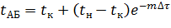
где - температура АБ в данный момент времени, ⁰С; 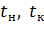 - начальная и конечная температура АБ для данного процесса, ⁰С; - темп изменения температуры; - длительность процесса охлаждения или нагрева, с.
Средняя температура АБ существенно зависит от её месторасположения. Производители легковых автомобилей устанавливают АБ под капотом, в салоне либо в багажнике. Установка АБ в подкапотном пространстве, в отличие от других способов компоновки, способствует благоприятному температурному режиму и более интенсивному прогреву в зимний период после стоянки за счет теплопередачи от ДВС, радиатора системы охлаждения, выпускных коллекторов и других элементов, рабочая температура которых превышает 50⁰С.
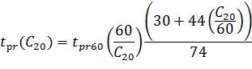
В зависимости от климатического исполнения, автомобиля могут комплектоваться АБ различной ёмкости, как правило, для тёплых регионов используют АБ пониженной ёмкости, а для холодных - повышенной. Вместе с изменением ёмкости АБ, изменяются параметры, определяющие её тепловое состояние, так, для её увеличения используют дополнительные наборы пластин активной массы, что влечёт за собой увеличение, как общей массы АБ, так и площади её наружной поверхности из-за увеличения объёма для расположения элементов. Допуская существование некоторого диапазона рекомендуемых ёмкостей АБ для одного варианта климатического исполнения автомобиля, следует учитывать, что при прочих равных условиях, АБ различной ёмкости будут иметь разные характеристики нагрева и охлаждения. Исходя из этого, изменение темпа прогрева АБ предложено выразить функцией вида:
где - темп прогрева АБ; 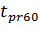 - темп прогрева АБ ёмкостью 60 А·ч; - ёмкость АБ, А.
В этом случае за основу взят темп прогрева АБ ёмкостью 60 А·ч. Изменение ёмкости относительно этого значения приведет к увеличению темпа прогрева в случае её уменьшения, и, соответственно, к уменьшению в обратном случае, ввиду увеличения массы и размеров АБ (рис. 3).
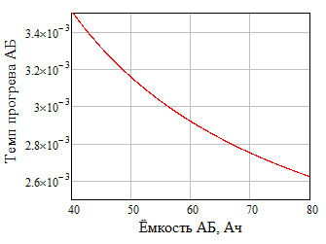
Рис. 3. Изменение темпа прогрева АБ в зависимости от её ёмкости

Для установления темпа охлаждения АБ дополнительно необходимо учитывать влияние ветра, так согласно [10]:
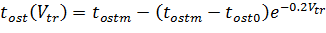
где - темп охлаждения АБ в зависимости от скорости ветра; 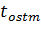 - максимальное значение темпа охлаждения АБ; 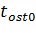 - минимальное значение темпа охлаждения АБ при безветрии; - скорость ветра, м/с.
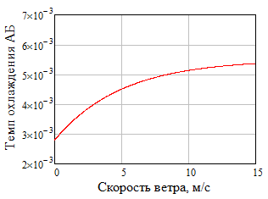
Значения констант этого уравнения указывают на приспособленность места установки АБ к влиянию ветра и определяются на основании экспериментальных данных (рис. 4).
Рис. 4. Изменение темпа охлаждения АБ в зависимости от скорости ветра

Объединяя влияние ёмкости АБ и скорости ветра, функциональную зависимость изменения темпа охлаждения АБ можно представить виде:
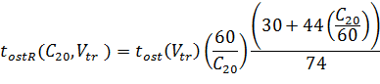
где 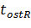 - темп охлаждения АБ, результирующий; 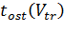 - функция зависимости темпа прогрева АБ от скорости ветра; - ёмкость АБ, А; - скорость ветра, м/с.
В графическом виде, с учётом влияния ёмкости и скорости ветра, зависимость представлена на (рис. 5).
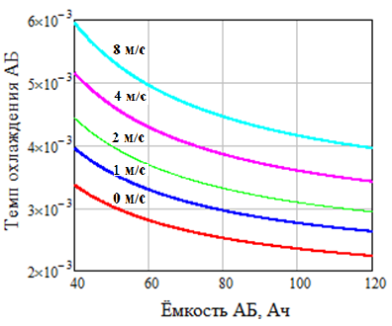
Рис. 5. Изменение темпа охлаждения АБ в зависимости от ёмкости АБ и скорости ветра

Полученные соотношения можно использовать при моделировании процессов взаимодействия разрядно-зарядных характеристик АБ и условий эксплуатации для определения наработки АБ до достижения предельного уровня заряженности, при котором необходимо провести ТО для восстановления исходных параметров технического состояния АБ [6,7]. Использование полученных результатов позволит продлить срок службы АБ, обеспечить надежный зимний пуск двигателя, прогнозировать потребность в новых АБ [2, 3, 6], а также улучшить экономические показатели процесса эксплуатации автомобилей.

Литература
1. Захаров, Н.С., Сапоженков Н.О. Изменение зарядного тока автомобильных аккумуляторных батарей в зимний период // Научно-технический вестник Поволжья. – 2014. – № 5. – С. 196-198.
2. Захаров, Н.С., Абакумов Г.В., Ракитин А.Н. Взаимосвязь между климатическими факторами // Научно-технический вестник Поволжья. – 2014. – № 1. – С. 26-29.
3. Захаров, Н.С., Новоселов О.А., Ракитин В.А. Методика сравнительной оценки потребительских свойств автомобилей // Научно-технический вестник Поволжья. – 2014. – № 6. – С. 158-160.
4. Захаров, Н.С. Влияние условий эксплуатации на долговечность автомобильных шин. – Тюмень: ТюмГНГУ, 1997. – 139 с.
5. Захаров, Н.С. Использование ТР-распределения при моделировании процессов изменения качества автомобилей // Известия высших учебных заведений. Нефть и газ. – 1999. – № 3. – С. 105-111.
6. Захаров, Н.С., Савин С.А., Иванкив М.М., Лушников А.А. Факторы, влияющие на продолжительность простоя транспортно-технологических машин в текущем ремонте // Нефтяное хозяйство. – 2014. – №4. – С. 82-84.
7. Захаров, Н.С., Ракитин В.А. Оценка срока окупаемости газобаллонного оборудования с учетом изменения надежности газодизельных автомобилей // Инженерный вестник Дона, 2015, №2, ч.2 URL: ivdon.ru/ru/magazine/archive/n2p2y2015/2916 .
8. Каусс, Я. Я. Выбор режимов заряда щелочных никель – железных тепловозных батарей: дис. … канд. тех. наук: 05.05.01. – Ленинград, 1984. – 124 с.
9. Козорезова, С.Н. Оценка времени поездки на основе моделирования транспортных потоков // Инженерный вестник Дона, 20153, №4, ч.2 URL: ivdon.ru/ru/magazine/archive/n4y2013/2184 .
10. Резник, Л.Г., Ромалис Г.М., Чарков С.Т. Приспособленность автомобилей к низким температурам воздуха. – Тюмень.: ТГУ, 1985. – 105 с.
11. Berndt, D. Lead Oxides in J.O. / D. Berndt – Besenhard (Ed.): Handbook of Battery Materials, 1999. 415 p.
12. Narayanaswamya, K. V. Design and Development of Electrical Energy Management System for Vehicle // International Journal of Current Engineering and Technology, vol. 3, No. 2, June 2013. pp. 591 – 599.

References
1. Zaharov, N.S., Sapozhenkov N.O. Nauchno-tehnicheskij vestnik Povolzh'ja. 2014. № 5. pp. 196-198.
2. Zaharov, N.S., Abakumov G.V., Rakitin A.N.. Nauchno-tehnicheskij vestnik Povolzh'ja. 2014. № 1. pp. 26-29.
3. Zaharov, N.S., Novoselov O.A., Rakitin V.A. Nauchno-tehnicheskij vestnik Povolzh'ja. 2014. № 6. pp. 158-160.
4. Zaharov, N.S. Vlijanie uslovij jekspluatacii na dolgovechnost' avtomobil'nyh shin [The impact of operating conditions on the durability of automobile tires]. Tjumen': TjumGNGU, 1997. 139 p.
5. Zaharov, N.S. Izvestija vysshih uchebnyh zavedenij. Neft' i gaz. 1999. № 3. pp. 105-111.
6. Zaharov, N.S., Savin S.A., Ivankiv M.M., Lushnikov A.A. Neftjanoe hozjajstvo. 2014. №4. pp. 82-84.
7. N.S. Zaharov, V.A. Rakitin. Inženernyj vestnik Dona (Rus), 2015, №2, part 2 URL: ivdon.ru/ru/magazine/archive/n2p2y2015/2916.
8. Kauss, Ja. Ja. Vybor rezhimov zarjada shhelochnyh nikel' – zheleznyh teplovoznyh batarej [Choice of charging modes alkaline nickel – iron batteries on locomotives]: dis. … kand. teh. nauk.: 05.05.01. Leningrad, 1984. 124 p.
9. S.N. Kozorezova. Inženernyj vestnik Dona (Rus), 2013, №4, part 2 URL: ivdon.ru/ru/magazine/archive/n4y2013/2184.
10. Reznik, L.G., Romalis G.M., Charkov S.T. Prisposoblennost' avtomobilej k nizkim temperaturam vozduha [The suitability of cars to low ambient temperatures] Tjumen': TGU, 1985. 105 p.
11. Berndt, D. Lead Oxides in J.O. D. Berndt. Besenhard (Ed.): Handbook of Battery Materials, 1999. 415 p.
12. Narayanaswamya, K. V. Design and Development of Electrical Energy Management System for Vehicle. International Journal of Current Engineering and Technology, vol. 3, No. 2, June 2013. pp. 591 – 599.

